Технические требования.

Установка для намотки защитной оболочки на цокольные газовые вводы.

Общая информация
Установка предназначена для намотки защитной оболочки на цокольные газовые вводы (ЦГВ), в целях защиты стальной части ЦГВ от коррозии. Защитная оболочка состоит из полимерных лент с адгезионным слоем. Фото ЦГВ с намотанной лентой приведено на рис. 1
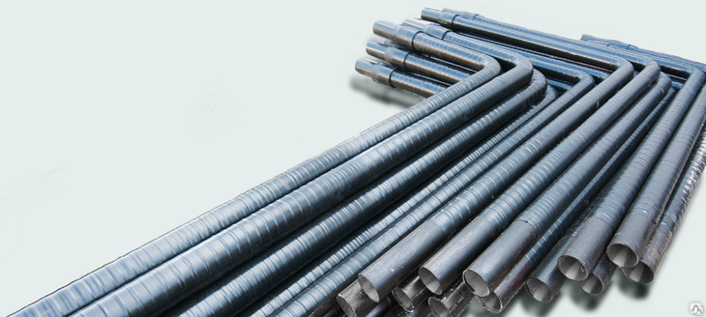

Чертеж готового изделия приведен на рис. 2

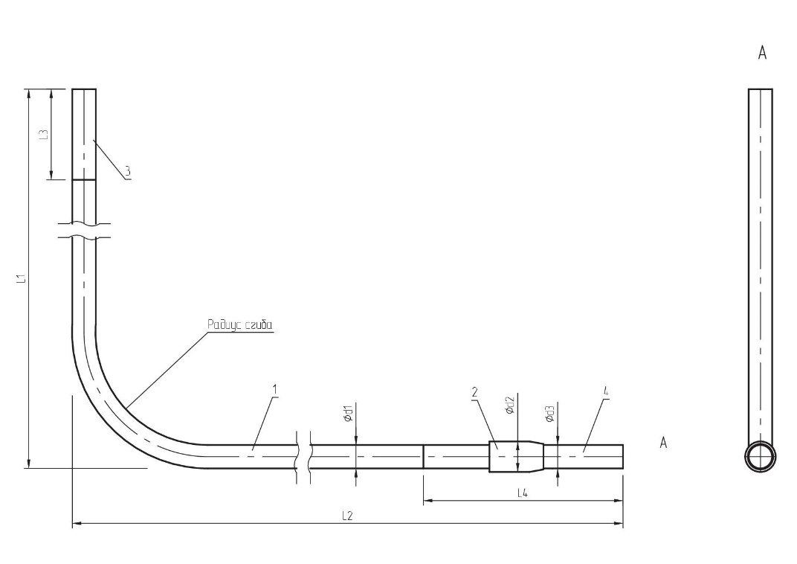

Рис 2. – цокольный газовый ввод
- Часть стального патрубка ЦГВ, защищаемая обмоткой, 2 – обжимная муфта (ПЭ), 3 – незащищаемая от коррозии часть стального патрубка 4 - ПЭ патрубок.

Характеристики обрабатываемого изделия.
1 – Стальная часть с намотанной лентой. 2 – полиэтиленовая часть, 3 – стальная часть без намотанной ленты.
Длина ПЭ части (2) – 300-700 мм. Диаметр стальной части Остальные размеры приведены в таблице 2:
Таблица 1 - Размеры ЦГВ
Типоразмер ЦГВ | Ød1, стальная часть, мм | Ød2 (ПЭ часть), мм | d3 (обжиманая муфта), мм | L1, мм | L2, мм | L3, мм | L4, мм | Радиус сгиба, мм  Не менее
ЦГВ 32 х 32 ПЭ 100 SDR 11 | 32 | 32 | 40 | 1700-2200 | 450-2200 | 100-200 | 450-650 | 100
ЦГВ 40 х 32 ПЭ 100 SDR 11 | 32 | 40 | 63 | 1000-2000 | 700-2200 | 100-200 | 450-650 | 100
ЦГВ 63 х 57 ПЭ 100 SDR 11 | 57 | 63 | 90 | 1000-2000 | 700-2200 | 100-200 | 450-750 | 100
ЦГВ 90 х 89 ПЭ 100 SDR 11 | 89 | 90 | 110 | 1000-2000 | 700-2200 | 100-200 | 450-750 | 133
ЦГВ 110 х 108 ПЭ 100 SDR 11 | 108 | 110 | 125 | 1000-2000 | 700-2200 | 100-200 | 450-750 | 162

Применяемые материалы

Праймер НК-1 или аналогичные материалы. Описание праймера приведено в приложении 1.

Ленты толщиной от 0.2 до 2.5 мм, полимерно-битумные, или полимерные с адгезионным слоем, например:

Лента Полилен 40-ЛИ-45 или 40-ЛИ-63. Описание ленты приведено в приложении 2.

Обертка Полилен 40-ОБ-63. Описание приведено в приложении 3.

Лента Пирма 1-З. Описание приведено в приложении 4.

Требования к намотке ленты и готовым изделиям

Перед намоткой установка для намотки наносит на обматываемую часть изделия праймер. Праймер представляет собой низковязкую жидкость черного цвета на основе органических растворителей. Метод нанесения – валиком или губкой.. Расход должен регулироваться в пределах как минимум 0.05-0.2 кг/м². Расход праймера допускается контролировать аналоговыми методами. Лента наматывается на нанесенный жидкий праймер. Лента в начале намотки скользит по поверхности трубы – требуется закреплять конец ленты. Описание лент см. приложение 2 и 3

Намотка производится начиная от пластиковой части.

Намотка производится по 1 из двух возможных съем:

одновременно двумя разными полимерными лентами, одна поверх другой, например – первый слой Полилен 40-ЛИ-65, второй слой – Полилен 40-ОБ-63.

Одной полимерной лентой, например ПИРМА 1-З.

Ширина ленты для намотки:
d1=32 мм – 40-52 мм
d1=57 мм – 45-60 мм
d1=89 мм – 60-100 мм
d1=108 мм – 100-150 мм.

Намотка каждой ленты производится в два слоя с регулируемым заданным нахлестом 30-70%.

Установка для намотки должна работать во всем указанном диапазоне параметров.

Натяжение ленты при намотке должно регулироваться в пределах не менее, чем от 5 до 100 Ньютонов.

Намотка должна производится как на прямой, так и на изогнутой части ЦГВ, с отклонениями в параметрах намотки не более 10% для прямой и изогнутой части. Натяжение намотки для намотки на изогнутую часть должно регулироваться независимо от намотки на прямую часть.

Время намотки ленты на одно изделие – не более 10 минут, с учетом времени установки и снятия изделия на станок силами одного оператора.

В случае обрыва лент время повторного запуска намотки не должно превышать 1 минуты.

Не более 1 обрыва лент на 1 ЦГВ

Отклонения по нахлесту не более 10% ширины рулона ленты, за исключением краев ЦГВ.

Отсутствие защищаемых участков на которых, отсуствует 1 или 2 из лент (пропуски ленты)

Требования к автоматизации

Станок должен контролироваться ЧПУ, должна быть возможность контролировать и задавать натяжение, нахлест, скорость намотки, скорость движения заготовки на всех этапах намотки.

Нанесение адгезива допускается контролировать аналоговыми методами.

Требования к пусконаладке.

Пусконаладка производится на территории заказчика силами Продавца.

Установка, подлючение коммуникаций осуществляется силами Покупателя.
В процессе пусконаладки выпускаются опытно-промышленные партии:
ЦГВ 32х32 L1=1800-2200, L2=1800-2200 – 30 штук
ЦГВ 32х32 L1=1800-2200, L2=800-2200 – 10 штук
ЦГВ 63х57 L1=1800-2200, L2=1800-2200 – 20 штук
ЦГВ 63х57 L1=1800-2200, L2=800-2200 – 10 штук
ЦГВ 90 х 89 L1=1800-2200, L2=1800-2200 – 10 штук
По согласованию сторон допускается увеличить объем опытно промышленной партии.

Требования к опытно-промышленной партии:
Все изделия должны соответствовать общим требованиям к изделиям и намотке.
Равномерная намотка на всех изделиях опытно промышленной партии.

Требования безопасности
Станок должен соответствовать НД РФ. Станок должен сопровождаться инструкцией по ТБ при работе на станке.

Приложение 1. Праймер НК-50.

Описание
Праймер НК 50 — это каучуково-смоляная смесь, растворенная в бензине. Клеевая грунтовка-праймер специально разработана для изоляции подземных трубопроводов и обеспечивает превосходную защиту от коррозии.
Предназначен для изоляции газопроводов, защиты от коррозии стальных подземных нефтепроводов, нефтепродуктопроводов, трубопроводов и отводов к ним до ⌀1,42 м включительно с эксплуатацией до +50 °С при строительстве и капитальном ремонте.
Используется в конструкциях изоляционных покрытий, которые состоят из ленты полиэтиленовой ПОЛИЛЕН и обертки полиэтиленовой ПОЛИЛЕН-ОБ.

Уникальная технология производства

В основу состава входит жидкая адгезионная композиция, которая идеально подходит для неровных и восстановленных поверхностей труб.
Массовая доля нелетучих веществ, не менее | 22%
Время высыхания при температуре (20±2) °С, не более | 0,5 часа
Условная вязкость по вискозиметру ВЗ-246 с диаметром сопла 4 мм при температуре (20±0,5)°С | 25±5 сек.
Теплостойкость, не менее | –50 °С
Адгезия к стальной поверхности, не менее, при 20 °С | –30 Н/см
Температура эксплуатации покрытия | от –50 °С до +50 °С
Средний расход | 0,2 л/м²
Примечание: допускается наносить ленту на невысохший праймер.

Приложение 2. Описание ленты полилен 40-ЛИ-63 и 40-ЛИ-45

Лента «Полилен» - четырехслойная лента на основе термосвето-стабилизированного полиэтилена и бутилкаучука, изготовленная методом со-экструзии - предназначена для изоляции наружной поверхности при строительстве и ремонте подземных трубопроводов с целью защиты их от коррозии при температуре эксплуатации от -50°С до + 50°С.
ТУ 2245-003-01297859-99
ТУ 2245-008-09355006-2013 Производитель:
СИБУР БИАКСПЛЕН г.Новокуйбышевск, Самарской обл.
Изоляционная лента ПОЛИЛЕН поставляется в рулонах, намотанных на пластмассовые гильзы черного цвета. На каждый рулон, завернутый в полиэтиленовую упаковочную пленку, наклеивается ярлык. Рулоны, упакованные по 12 шт., для ленты 40-ЛИ-63 или по 22 шт., для ленты 40-ЛИ-45, размещаются на поддоне в два яруса. Для жесткости на каждый ярус рулонов надевается полиэтиленовая рамка, после чего рулоны обвязываются металлической лентой.
Поддон с рулонами в упаковке (паллет) стягивается термоусадочной пленкой и маркируется.

Основные характеристики (показатели качества)
Наименование | Значение
Цвет | Черный
Марка ленты | 40-ЛИ-63 | 40-ЛИ-45
Общая толщина | 0,63 | 0,45
Толщина основы | 0,33 | 0,235
Толщина адгезива | 0,30 | 0,215
Прочность при разрыве при +23^{о}С (N/10 мм ширины) | 40
Прочность при растяжении при + 23^{о}С (N/10 мм шир) | 40
Удлинение при разрыве при + 23^{о}С, % | 250
Изменение относительного удлинения при разрыве, после выдержки при (110^{о}С) в течение 2400 час, не более, % | 25
Удельно-объемное электросопротивление, Ом.м, не менее | 10¹³
Адгезия к металлической праймированной поверхности при + 23^{о}С при степени растяжения 300 мм/мин (N/10 мм ширина) | 20
Адгезия к основе при +23^{о}С при степени растяжения 300 мм/мин (N/10 мм ширины) | 4
Адгезия в нахлесте ленты к ленте, Н/см не менее | 7,0
Проницаемость для паров воды (Гм/м²/24ч) | 0,2
Водопоглощение при +23^{о}С после одного дня, % | 0,1
Диэлектрическая проницаемость (КВ/мм толщины) | 40
Температура нанесения | от - 40^{о}С до + 60^{о}С

Приложение 3. Описание ленты Полилен 43-ОБ-63
Обертка «Полилен-0Б» - четырехслойная изготовленная из термосветостабилизированного полиэтилена. Основная задача обертки - защищать антикоррозионный барьер «праймер-внутренняя лента» от механических повреждений, вызванных сдвигом грунтов. Отличается от ленты тем, что увеличена толщина основы и уменьшена толщина адгезива. Обертка используется в покрытиях в качестве верхнего (защитного) оберточного слоя в антикоррозионных системах для их защиты от механических повреждений. ТУ 2245-004-01297859-99

Обертка ПОЛИЛЕН ОБ поставляется в рулонах, намотанных на пластмассовые гильзы белого цвета. На каждый рулон, завернутый в полиэтиленовую упаковочную пленку, наклеивается ярлык. Рулоны, упакованные по 12 шт., размещаются на поддоне в два яруса. Для жесткости на каждый ярус рулонов надевается полиэтиленовая рамка, после чего рулоны обвязываются металлической лентой.
Поддон с рулонами в упаковке (паллет) стягивается термоусадочной пленкой и маркируется.

Основные технические характеристики
Наименование | Значение
Цвет | Черный, белый
Общая толщина, мм. | 0,63
Толщина основы, мм | 0,53
Толщина адгезива | 0,1
Прочность при разрыве при +23оС (N/10 мм ширины) | 80
Прочность при растяжении при + 23оС (N/10 мм шир) | 40
Удлинение при разрыве при + 23оС, % | 250 - 450
Адгезия к основе при +23оС при степени растяжения 300 мм/мин (N/10 мм ширины) | 5
Проницаемость для паров воды (Гм/м2/24ч) | 0,1
Водопоглощение при +23оС после одного дня, % | 0,1
Диэлектрическая проницаемость (КВ/мм толщины) | 40
Температура нанесения | от - 60оС до + 60оС

Приложение 4.
Лента полимерно-битумная ПИРМА, разработанная в Академии коммунального хозяйства им К.Д. Памфилова, на основе специальной мастики с повышенными адгезионными свойствами предназначена для защиты от коррозии стальных подземных трубопроводов различного назначения с температурой транспортируемого продукта до плюс 40°С, в том числе городских газо-, водопроводов и магистральных нефтегазопродуктопроводов. Лента применяется в конструкциях защитных покрытий № 5 и 6 по ГОСТ 9.602-2005. В качестве· ленты-основы используется лента поливинилхлоридная без липкого слоя. В зависимости от рецептуры полимерно-битумной мастики лента ЛИТКОР изготавливается двух типов: ПИРМА-1-Л (летняя) и ПИРМА-1-3 (зимняя).
ТУ 2245-003-48312016-03 Производитель:
ЗАО "ПРОМИЗОЛЯЦИЯ" г. Нижний Новгород

Лента ПИРМА рекомендована для применения в трубопроводах городских и комунальных служб.
Лента выпускается в рулонах различной ширины для удобства использования на трубопроводах различных диаметров.
Лента ПИРМА применяется с праймером ПЛ-М или битумным праймером самостоятельного изготовления и защитной оберткой типа ПОЛИЛЕН-ОБ.

Наименование показателя, единицы измерения | Норма
Внешний вид ленты | Отсутствие складок, проколов,разрывов
Внешний вид мастичного слоя | Ровный слой без пропусков и включений, высота гофр или складок не более 0,5 мм
Гибкость ленты на стержне д.20 мм при температуре, гр.С, не выше  ПИРМА-1–Л  ПИРМА-1-З | -5  -15
Адгезия к праймированной стали, при температуре 20 гр.С, кгс/см (Н/см), не менее при нанесении:  -с подплавлением мастичного слоя  -холодным способом по «мокрому» праймеру | 2,0 (20)  1,5 (15)
Адгезия ленты в нахлесте, кгс/см (Н/см), не менее | 1,5 (15)
Адгезия к праймированной стали после 1000 часов выдержки в воде при 20 гр.С, кгс/см(Н/см), не менее при нанесении:  -с подплавлением мастичного слоя  -холодным способом по «мокрому» праймеру | 1,5 (15)  1,0 (10)
Водонасыщение за 24 часа, %, не более | 0,2
Грибостойкость, балл | 2
Прочность покрытия при ударе в интервале тем-р -15+40 гр.С, Дж | 4,0
Лента ПИРМА-1-З наносится при температуре окружающего воздуха от минус 20 до плюс 10ºС,
ПИРМА-1-Л–·от·минус 5 до плюс 40ºС.

